**Внешний вид детей на**

Музыкальное занятие в детском саду проводится два раза в неделю в каждой группе. В эти дни дети приходят в музыкальный зал, где все приготовлено для успешного пребывания детей.

Девочки должны быть одеты в юбки или платья, потому, что иначе им просто не удастся поставить руки на юбку во время танцев. Это приведет к тому, что у них появится привычка держать руки в воздухе, даже когда они будут в юбке или платье на празднике.

Мальчики перед началом занятия обязательно должны хорошо заправить рубашки в брюки, чтобы выглядеть эстетично.

Для того, чтобы ребенок мог свободно двигаться во время исполнения упражнений, плясок необходима соответствующая обувь. Прежде всего, она должна быть фиксированная. Например, чешки или сандалии. И совсем недопустимо, чтобы ребенок был в комнатных тапочках, «сланцах» или просто в «шлепках».

**Одежда для праздников.**

Многие родители чересчур увлекаются желанием выделить своего ребенка: покупают великолепные длинные, пышные платья девочкам, фраки для мальчиков и модные джинсовые костюмы. Но в них детям не всегда удобно двигаться! И «модники» будут чувствовать себя некомфортно. Очень дорогие, вычурные наряды могут смутить других детей и их родителей.

Педагоги должны заранее предупредить родителей и детей, каким будет праздник и какие костюмы следует готовить. Чтобы потом не возникало недоумений, почему костюм «Человека-паука» или «Бэтмена», который купили к новогоднему представлению, нельзя использовать на утреннике, сюжетная линия которого - «Новогодний теремок» или «Золушка на балу».

Будьте внимательны к здоровью своих детей!

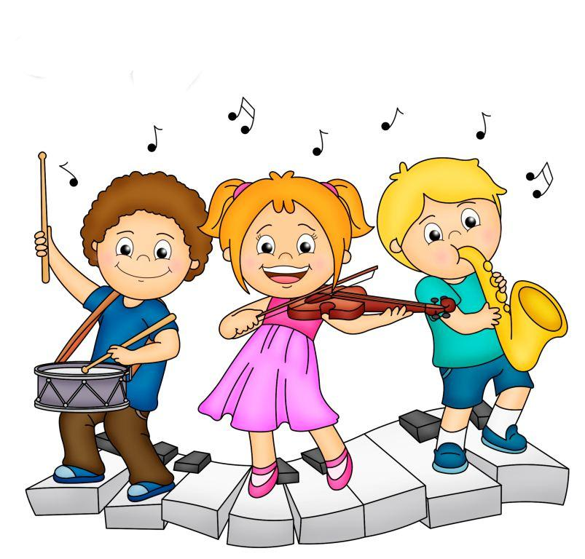Муниципальное бюджетное дошкольное образовательное учреждение

Детский сад общеразвивающего вида №2

«Дюймовочка» города Заринска

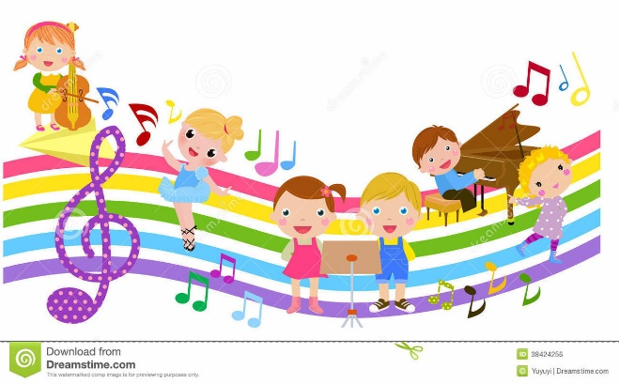**«Внешний вид детей на музыкальных занятиях и на праздниках»**

Музыкальный руководитель: Устинова Е.А

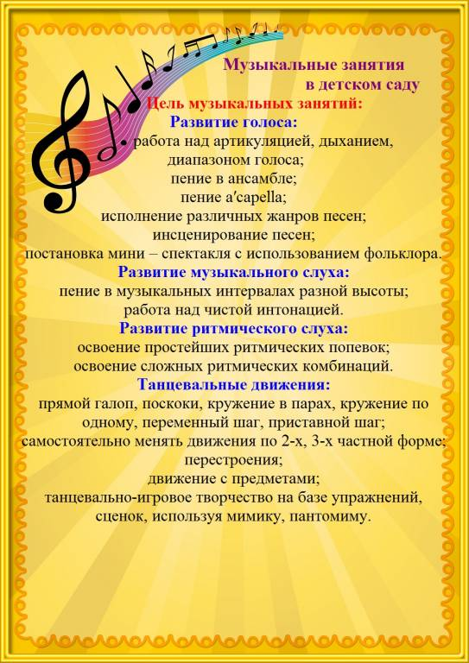

**МБДОУ детский сад общеразвивающего вида**

**№2 «Дюймовочка»**

**Тел:8(38595)-4-35-42**

**Сайт ДОУ:http://mdou2zar.ucoz.ru**

**E-mail:det.s_2@mail.ru**